ГКОУ РД «Кизлярская гимназия-интернат «Культура мира»
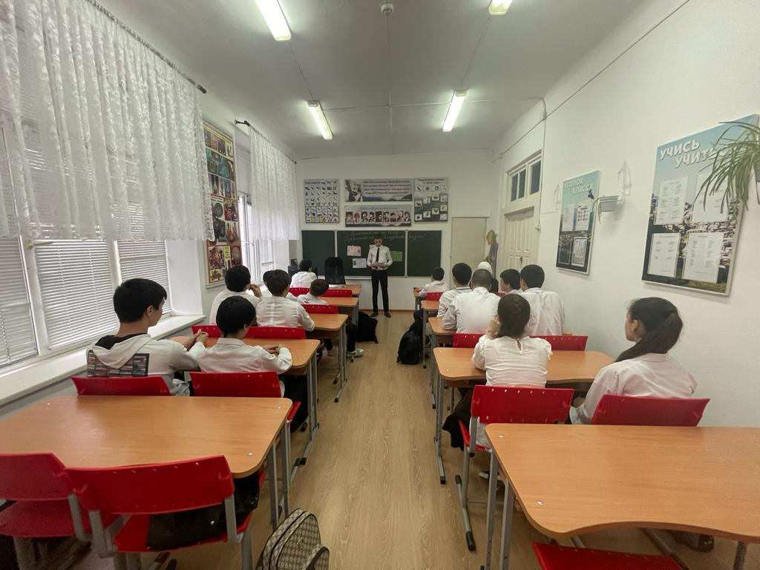

Классный час на тему:
«Правильное питание в подростковом возрасте»

Подготовила и провела:
кл. руководитель 9б класса
Качмасова Н.А.

.Классный час: «Правильное питание – залог здоровья!»

Цель: - ознакомление учащихся о необходимости:
- полноценного питания в подростковом возрасте;
- употребления в пищу доступных и разнообразных продуктов;
- соблюдения режима питания;
- горячих школьных завтраков.

Форма проведения: беседа с учащимися; групповая работа.

Содержание классного часа.

І. Вступительное слово.
Учитель: Какое пожелание мы всегда адресуем своим родственникам, близким, друзьям?
Конечно же, здоровья! Действительно, как мудро заметил великий комедийный актер Эд Уин: «Богатство и слава – это ерунда, если нет здоровья». О том, что здоровье – самая большая ценность, всякий из нас начинает задумываться, когда его теряет.
Важнейшими факторами сохранения здоровья является правильно организованное
питание и здоровый образ жизни.

Учитель: «Для чего человеку нужна еда?».

Учащиеся дают ответ

.Основная часть.

Детское питание. Часть 1. Особенности питания в подростковом возрасте
Мы неоднократно говорили с вами о том, насколько важную роль играет правильное питание в жизни человека. Детское же питание – вдвойне важный вопрос. Правильно сбалансирование питание должно сопровождать ребенка с младенческого возраста. Сегодняшний наш разговор о питании подростков.
Здоровье подрастающего поколения волнует не только их родителей, но и правительственные круги. Не так давно по приказу Президента была проведена всеобщая диспансеризация школьников, результатами которой стали неутешительные показатели состояния здоровья детей.
Так, выяснилось, что количество хронических заболеваний у всех детей школьного возраста – 290 на одну тысячу человек. При этом чем младше дети, тем меньше болезней, а на одного выпускника средних школ приходится уже 2,2 хронических заболеваний.
Среди заболеваний подростков на первом месте – болезни опорно-двигательного аппарата, на втором – желудочно-кишечного тракта, на третьем – обмена веществ. Многие дети страдают анемией. И надо отметить, что большинство заболеваний непосредственно связано с проблемой питания.
Как это ни печально, в наше время есть дети, которые за неделю не получают даже 100 г фруктов, не говоря уже о недополученном количестве мясных и молочных продуктов. Многие дети не дополучают и другие жизненно необходимые продукты.
Подростковый возраст, который иначе называется пубертатным возрастом, пубертатным периодом или старшим школьным возрастом, - период жизни, продолжающийся в среднем от 10-12 до 15-16 лет у девочек и от 12-14 до 17-18 лет у мальчиков. В это время происходит половое созревание, сопровождающееся ускоренным физическим и психосоциальным развитием, перестройкой функции всех органов и систем. Принято считать, что подростковый возраст продолжается около 5 лет и заканчивается с прекращением бурного роста.
Питание играет важную роль в течении физиологических процессов организма подростка, повышении его сопротивляемости воздействию болезнетворных факторов. С пищей подросток должен получать белки, жиры, углеводы, минеральные соли, витамины, воду. В норме соотношение между белками, жирами и углеводами должно составлять 1:1:4.
Как правило, рацион младенца, дошкольника и младшего школьника родители могут контролировать практически полностью. К чести наших органов Здравоохранения и Просвещения нужно отметить, что за последние годы значительно изменилось отношение к питанию в дошкольных и школьных учреждениях. Теперь, отправляя детей в ясли, детские сады и школы, родители могут быть более или менее спокойны, что их любимые чада будут накормлены с учетом определенных норм и правил питания.
С подростками дело обстоит немного иначе. Здесь все гораздо сложнее. Дети взрослеют и постепенно отдаляются от родительского гнезда, а мнение родителей становится для них гораздо менее значимым, чем мнение дворовой или школьной компании. Окружающая среда постоянно подкидывает новые соблазны: широко рекламируемые шоколадные батончики, газированные напитки, даже пиво (на первых порах безалкогольное) предлагаются именно им. И на гастрономические пристрастия тинейджеров оказывают влияние уже не родители, а друзья и подростковые группы.
Конечно же, в такой ситуации проблем с питанием и, как следствие, со здоровьем не избежать. А кто, как не родители, должен позаботиться о здоровье детей, а значит, и об их правильном питании?
Первое и самое важное правило для родителей – следить, чтобы питание ребенка было сбалансированным, регулярным и разнообразным. Подростки нуждаются в большем количестве питательных веществ и энергии, чем дети любой другой возрастной группы. Подростковый период характеризуется бурным ростом, к которому иногда добавляется интенсивная физическая активность. И здесь весьма значительными становятся энергетические и пищевые потребности. И несмотря на то, что обычно к этому возрасту пищевые привычки уже сформировались, подростки нередко игнорируют семейные запреты, более частыми становятся приемы пищи вне дома.
У здоровых и активных подростков обычно хороший аппетит, но порой они просто не осознают, что есть нужно не что попало, а какие-то определенные продукты. Очень важно, чтобы в период созревания они полноценно питались, а не употребляли закуски с высоким содержанием жиров, сахара или соли. Свежие и сушеные фрукты, орехи в качестве закуски полезнее чипсов и сладких батончиков.
Помочь взрослеющим детям грамотно составить рацион должны родители.
Какое питание необходимо подросткам
Рацион питания подростков должен быть здоровым и сбалансированным. Он должен удовлетворять потребности детей в энергии. В рацион должны входить фрукты, овощи и крахмальные продукты, а также умеренное количество продуктов, богатых белком, молоко и молочные продукты. Продукты с высоким содержанием жиров, особенно насыщенных жиров, сахара и соли рекомендуется употреблять лишь в небольших количествах.
В силу активного роста и гормональной перестройки подростки испытывают повышенную потребность в белках. Предпочтительнее белки животного происхождения, которые содержатся в мясе, птице, рыбе. Вегетарианство, о котором можно говорить во взрослом возрасте, подросткам категорически противопоказано – следствием может стать железодефицитная анемия.
Нередко подростки испытывают недостаток кальция, что приводит к заболеваниям опорно-двигательного аппарата: сколиозу и другим нарушениям осанки у школьников, остеохондрозу и остеопорозу – в более старшем возрасте. Основным источником кальция являются молоко, кисломолочные продукты, особенно творог.
Удельный вес животного белка в рационе детей и подростков школьного возраста должен быть не менее 60% от общего количества белка. Жиры растительного происхождения должны составлять в рационе не менее 30% от общего количества жиров. В рацион включается молочный жир в виде сливочного масла (30-40 г/сутки), сметаны (5-10 г).
Легкоусвояемые углеводы (сахара) должны составлять около 20-30% от общего количества углеводов. Рацион должен содержать достаточное количество пищевых волокон - не менее 15-20 г/сутки. Оптимальное соотношение в рационе питания детей и подростков солей кальция и фосфора - не ниже 1,2:1.
В идеале для подростков сохраняется четырехразовое питание. Но очень часто наши дети бегут в школу, не позавтракав, а придя домой со школы, тут же бегут на занятия в кружки и секции, игнорируя тем самым обед. Задача родителей и состоит в том, чтобы проконтролировать своевременный прием пищи.
Завтрак детей должен обеспечивать 25%, обед - 35-40%, полдник - 15%, ужин - 20-25% от суточной потребности детей в пищевых
веществах и энергии.
Завтрак должен состоять из закуски, горячего блюда, горячего напитка. В качестве закуски на завтрак подаются сыр, салат, порционные овощи, фрукты, салаты из свежих овощей и фруктов, колбасные изделия (в небольшом количестве) и т.п.
Завтрак обязательно должен содержать горячее блюдо - мясное, рыбное, творожное, яичное, крупяное (молочно-крупяное). В завтрак широко используются молочные каши, в том числе с овощами и фруктами, разнообразные пудинги и запеканки. Каши можно чередовать с овощными блюдами (овощным рагу, тушеной капустой, свеклой, морковью в молочном соусе, овощной икрой). Можно готовить смешанные крупяно-овощные блюда (овощные голубцы с рисом, морковные, картофельные, капустные котлеты с соусом, запеканки). В качестве основного горячего блюда может использоваться рыба (припущенная или отварная), отварная детская вареная колбаса и сосиски (колбаски детские), мясные, мясоовощные, мясокрупяные, мясосоевые рубленые кулинарные изделия.
В качестве горячих напитков на завтрак используются чай, чай с молоком, кофейные напитки (без содержания кофе и кофеина), горячие витаминизированные кисели, горячие компоты из свежих и сухих плодов (фруктов), молоко, какао-напиток с молоком, чаи из различных видов растительного сырья, напиток из шиповника и т.п. Если в составе завтрака было горячее блюдо, то в качестве напитка можно использовать соки, а также витаминизированные напитки.
Обед, как правило, состоит из закуски, первого, второго и третьего блюда (напитка). В обед обязательно горячее первое блюдо (суп), мясное или рыбное блюдо с гарниром (крупяным, овощным, комбинированным). На третье обязательно давать напиток (соки, кисели, компоты из свежих или сухих фруктов), целесообразно в обед предлагать детям свежие фрукты.
В обед в качестве первых блюд используются самые разнообразные супы, кроме острых. Можно использовать бульоны - куриный, мясной, рыбный - готовить из них супы, заправленные овощами, крупами, клецками, фрикадельками. В питании школьников широко используются вегетарианские и молочные супы.
В качестве вторых блюд используют припущенную или отварную рыбу, тушеное и отварное мясо, гуляш, мясо по-строгановски (бефстроганов), тушеные овощи с мясом, запеканки. Широко используются мясные, мясоовощные, мясокрупяные, мясосоевые рубленые кулинарные изделия. На гарнир дают тушеные овощи, рагу, а также крупяные гарниры. При приготовлении крупяных гарниров следует использовать
разнообразные крупы, в том числе овсяную, гречневую, пшенную, ячневую, перловую, рисовую, которые являются важным источником многих пищевых веществ (особенно гречневая, овсяная, пшенная).
В рационе питания детей и подростков должны присутствовать молочно-крупяные блюда (каши). Наряду с крупяными гарнирами в питании используются овощные, в том числе сложные овощные гарниры, картофель. Нецелесообразно давать в день более одного крупяного блюда. Поэтому, если, скажем, каша была на завтрак, на обед и ужин подайте что-нибудь другое.
Полдник состоит из двух блюд - молочного напитка и хлебобулочного или мучного кондитерского изделия (выпечки), а также, желательно, третьего блюда - свежих фруктов или ягод.
Ужин обычно состоит из молочных, крупяных, овощных, творожных и яичных блюд - запеканки, пудинги и т.п.
Непосредственно перед сном можно дать ребенку стакан кисломолочного напитка (кефира, простокваши, йогурта и т.п.) или молока с хлебом, булочкой, яблоком и т.п.
Учитывая эти нехитрые грамотные рекомендации, родители смогут помочь своему взрослеющему ребенку сделать правильный выбор в питании и остановиться на тех продуктах и блюдах, которые необходимы ему для дальнейшего развития организма.

Подводя итог, учитель читает стихотворение

«Человеку нужно есть».
Человеку нужно есть,
Чтобы встать и чтобы сесть,
Чтобы прыгать, кувыркаться,
Песни петь, дружить, смеяться,
Чтоб расти и развиваться
И при этом не болеть.
Нужно правильно питаться
С самых юных лет уметь.
Подведем теперь итог:
Чтоб расти – нужен белок.
Для защиты и тепла
Жир природа создала.
Как будильник без завода
Не пойдет ни тик, ни так,
Так и мы без углеводов
Не обходимся никак.
Витамины – просто чудо!
Сколько радости несут:
Все болезни и простуды
Перед нами отвернут.
Вот поэтому всегда
Для нашего здоровья
Полноценная еда –
Важнейшее условие.

Учитель:А что значит, по-вашему, правильно питаться?
Учащиеся дают ответ.

Подводя итог, учитель читает стихотворение:
Ребята, мера нужна и в еде,
Чтоб не случиться нежданной беде,
Нужно питаться в назначенный час,
В день понемногу, но несколько раз.
Этот закон соблюдайте всегда,
И станет полезною ваша еда!
Надо еще про калории знать,
Чтобы за день их не перебрать!
В питании тоже важен режим,
Тогда от болезней мы убежим!
Плюшки, конфеты, печенье, торты –
В малых количествах детям нужны.
Запомни, ребенок, простой наш совет:
Здоровье одно, а второго – то нет.

- Игра «Меню для школьника».

Класс делится на 3 группы.
Учитель:Каждая группа должна составить меню, включающее завтрак, обед, полдник и ужин. Помните о том, что это должно быть меню для школьника, включающее в себя разнообразные продукты питания.
Каждая группа составляет меню и вывешивает его на доску.
Медсестра: дает оценку работам групп.
В целом меню составлены правильно. А это значит, что мы поработали сегодня не зря.

ІІІ. Подведение итогов.
Учитель. Я вижу, что вы теперь хорошо знаете, как правильно и с пользой для здоровья питаться. Сегодня вы научились составлять рацион питания школьника, следуя которому можно сохранить на долгие годы свое здоровье. Чтобы ваш организм был красивым и здоровым, мы предлагаем всем попить фруктовый сок, богатый витаминами и полезными веществами.

